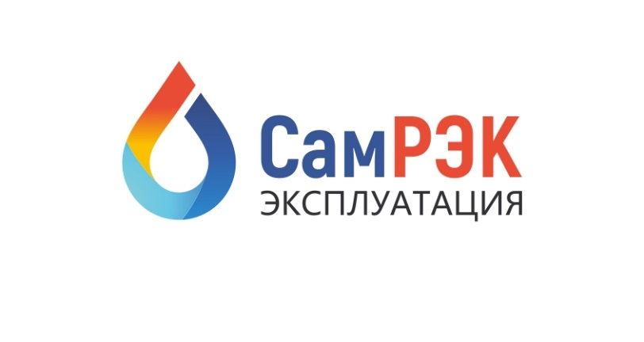

ОБЩЕСТВО С ОГРАНИЧЕННОЙ ОТВЕТСТВЕННОСТЬЮ

«САМРЭК - ЭКСПЛУАТАЦИЯ»

Юр. адрес: 443072 Самарская область, г. Самара, территория Опытная Станция по Садоводству, Здание 11А, офис 5

Почтовый адрес: 443080, г. Самара, Московское шоссе, 55, оф. 212, тел./ факс (846) 212-02-76

Протокол дня
заседания комиссии по противодействию проявления коррупции в сфере деятельности Общества

10.12.2021
Председательствовал – председатель комиссии по противодействию проявлениям коррупции (далее – Комиссия) – главный инженер;
Присутствовали члены комиссии:
- начальник отдела развития инфраструктурных проектов
- начальник отдела управления персоналом
- руководитель управления сбыта
- руководитель правового департамента
Слушали:
- Председателя Комиссии о результате работы Комиссии за 2021 год.
За 2021 год было совершено административное правонарушение, предусмотренного ст. 19.29 КоАП РФ и назначено наказание в виде административного штрафа в размере 50 000 рублей. Судебные акты будут обжалованы в установленном порядке. Уголовного дела по коррупционным составляющим не заводилось, а также ни одной жалобы от физических и юридических лиц.
В связи с этим можно считать работу антикоррупционных комиссий ООО «СамРЭК -Эксплуатация» за 2021 год удовлетворительной.
- Председателя Комиссии об утверждении Плана мероприятий по противодействию проявлениям коррупции, подлежащих реализации в ходе комиссии в течение 2022 года.

Решили:
- Информацию Председателя Комисии принять к сведению.
- Утвердить План мероприятий по противодействию коррупции в ООО «СамРЭК-Эксплуатация», подлежащих реализации в ходе работы комиссии в течение 2022 года согласно Приложения №2.

Председатель комиссии ____________________

Секретарь комиссии ____________________

Члены комиссии ____________________

